Challenge Éduc Éco

Analyse énergétique et premier essai d'optimisation du profil de vitesse sur un tour du circuit de Nogaro ( 3,6 km), à parcourir à une vitesse moyenne minimale de 30 km/h

Modélisation

Véhicule
Masse = 200 kg
Surface frontale = 1,05 m²
Cx = 0,5 ( en fait 0,5 +/- 0,1 )
Coefficient d'adhérence pneu-route :
Cpr = 0.0015 (pneu spécial Éduc Éco, sinon Cpr vaut 0,01)

Altitude
L'élévation du circuit de Nogaro est modélisée par une interpolation linéaire des relevés d'altitude effectués par l'équipe INSA Toulouse en 2000. On pourrait imaginer une autre interpolation, mais qui serait à justifier.

Pertes Joules
On a choisi un modèle de pertes Joule dans le moteur électrique proportionnel au carré de la force motrice (force développée par le moteur au niveau des roues, à travers l'éventuel réducteur).
On a fixé arbitrairement la constante de proportionnalité telle que Pj = 100 W @ f_mot = 50 N, ce qui donne des ordres de grandeurs raisonnables, mais peut-être sous évalués.
En fait ce coefficient de perte dépend du moteur choisi, et il conviendra de le mettre à jour dans une prochaine étude.

Analyse et optimisation

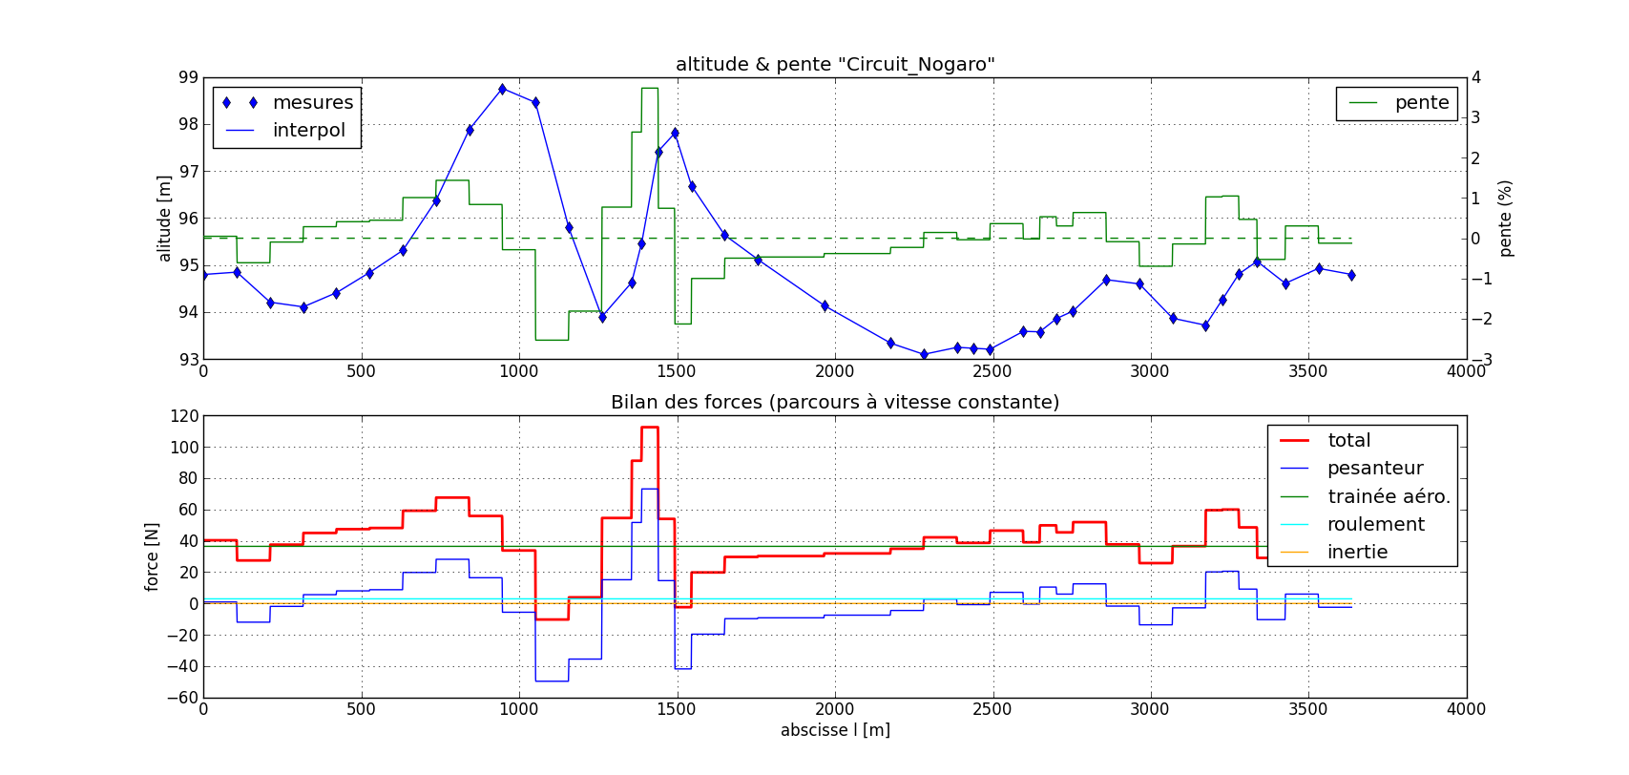
Parcours à vitesse constante
Comme point de départ, on choisit un profil de vitesse constant égale à la valeur 30 km/h = 8,33 m/s
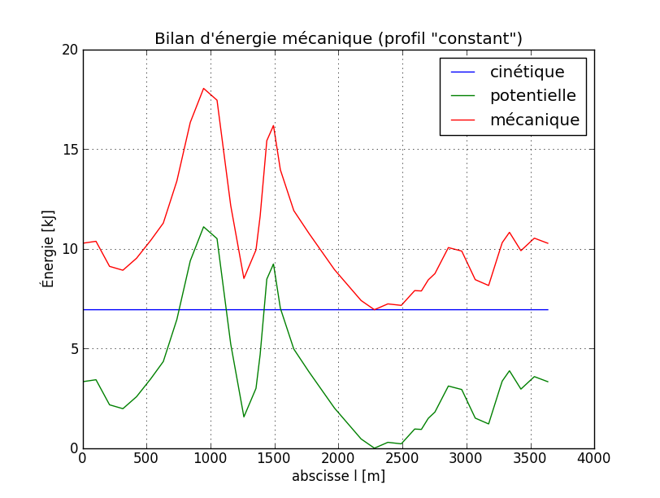
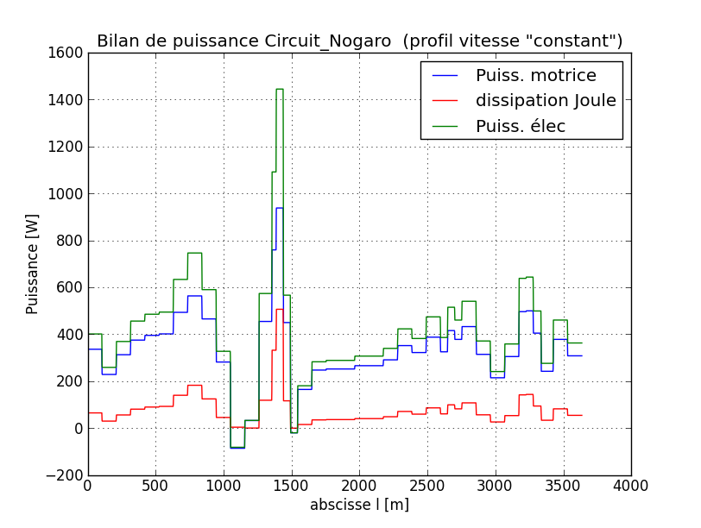
Bilan d'énergie sur un tour :Énergie consommée au total (électriquement) : 176.4 kJ
- Énergie consommée mécaniquement : 143.3 kJ, dont :
- résistance au roulement : 10.7 kJ
- résistance aérodynamique : 132.6 kJ
- Pertes Joule dans le moteur : 33.2 kJ
L'essentiel de la dépense énergétique est donc liée à l'aérodynamique du véhicule, sur laquelle le profil de vitesse n'influe pas.
On constate de fortes variations de la force motrice, et donc de la puissance motrice dues aux variations de pente :
- La force motrice varie entre [-10 N et 110 N]
- La puissance motrice varie entre [-100 W et 900 W ] pour une moyenne à 330 W
Lorsqu'on ajoute la puissance dissipée par effet Joule, la puissance électrique absobée par le moteur frôle des 1500 W en pointe ! Un moteur dimensionné pour satisfaire ce profil sera donc encombrant et peu optimal.

Parcours à vitesse « optimisée »
À l'aide d'une méthode de recherche aléatoire adhoc (et pas super efficace), on a cherché à minimiser l'énergie totale consommée.
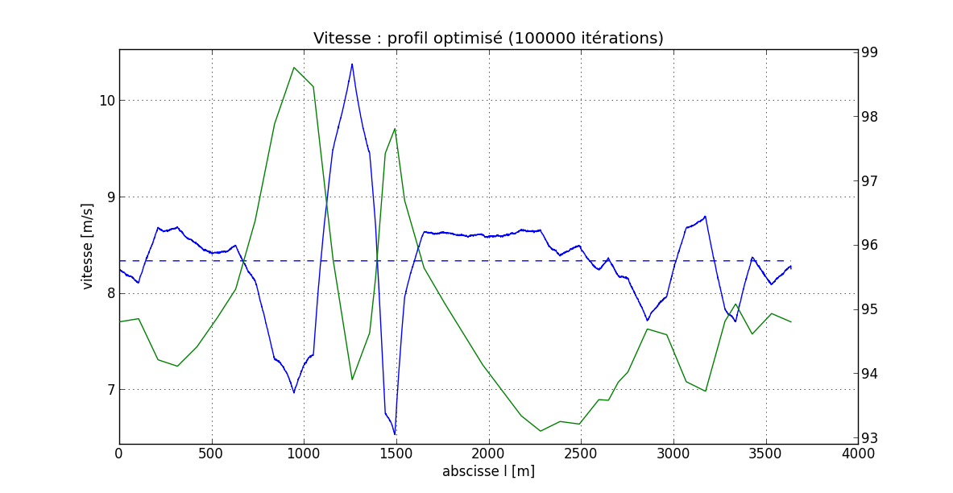
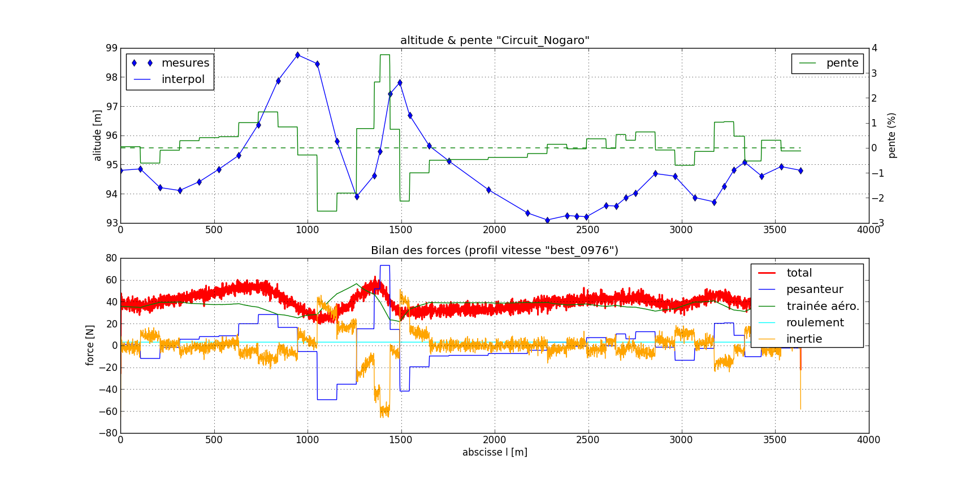
Le profil obtenu, dont la moyenne est toujours 8,33 ms/s (30 km/h) présente des variations qui sont à peu près négativement proportionnelles à la pente. Cela s'interprète bien en terme d'énergie mécanique (somme de l'énergie cinétique et de l'énergie potentielle de pesanteur), cf. graphiques. Ces variations restent malgré tout modérées, de l'ordre de +/- 25 % [6,4 m/s – 10,4 m/s] ou [23 km/h – 38 km/h].
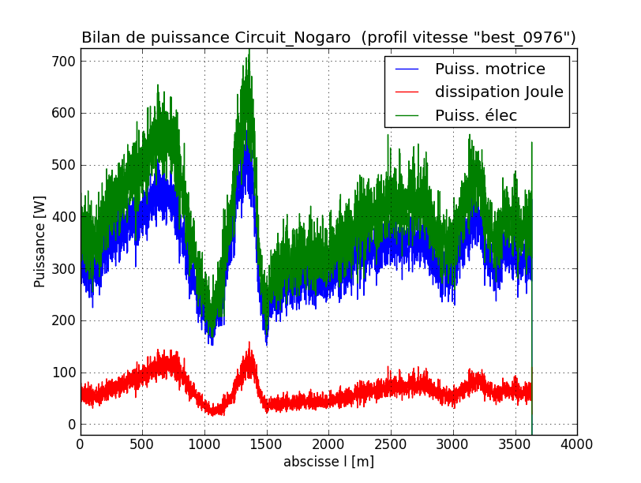
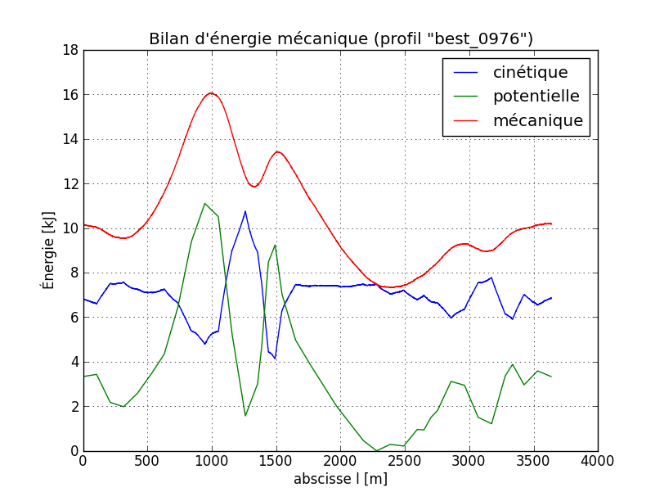
Bilan d'énergie sur un tour :Énergie consommée au total (électriquement) : 172.4 kJ
- Énergie consommée mécaniquement : 143.9 kJ, dont :
- résistance au roulement : 10.7 kJ
- résistance aérodynamique : 133.3 kJ
- Pertes Joule dans le moteur : 28.4 kJ

Ainsi, il y a très peu de variation de l'énergie totale consommée (moins de 3%). Les gains se sont fait sur les Pertes Joule dans le moteur, par une réduction forte des variations de la force/puissance motrice.
- La force motrice varie entre [20 N et 60 N]
- La puissance motrice varie entre [150 W et 600 W ] pour une moyenne à 330 W (moyenne inchangée)
Lorsqu'on ajoute la puissance dissipée par effet Joule, on obtient une puissance électrique absorbée qui ne dépasse pas les 700 W (amélioration de plus de 60 % !).

Conclusion et perspectives
L'optimisation du profil de vitesse ne permet pas de diminuer significativement la dépense énergique sur un tour, car elle est due essentiellement à des pertes mécaniques (aérodynamiques en particulier)
Par contre, le dimensionnement du moteur électrique est fortement impacté : la puissance/couple crête nécessaire est divisé par 2 !
Pour la suite je trouverai bon :
- d'améliorer l'algorithme d'optimisation qui donne un profil de vitesse « bruité »
- de mieux caractériser les pertes Joules dans le moteur (et en ajoutant les autres pertes électrique : convertisseur électronique & co.)

Pierre Haessig
20 décembre 2011 – Rennes
Joyeuses Fêtes de fin d'année !

